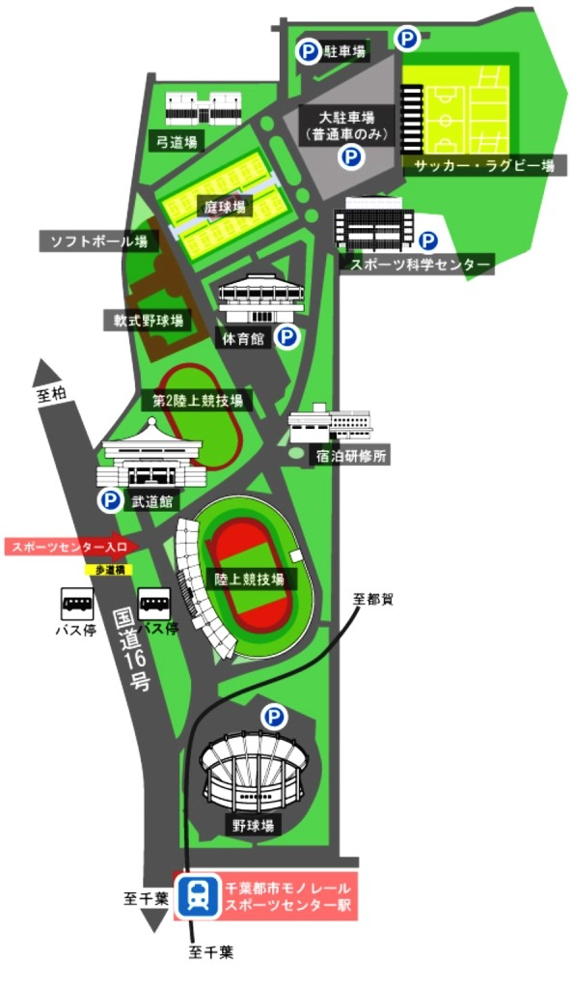

**千葉県総合スポーツセンター内　MAP**

**千葉市稲毛区天台３２３**

**スポーツ科学センター４階アリーナ**

**交通案内**

**お車でお越しの方**

京葉道路　　穴川インターから約3分

**電車でお越しの方**

千葉都市モノレール　スポーツセンター駅下車約１０分

**バスでお越しの方**

JR稲毛駅　京成バス（稲01、稲02、草野車庫、こてはし団地　行き）

スポーツセンター下車約５分

**お問い合せ**

千葉県障害者スポーツ・レクリエーションセンター

TEL　０４３－２５３－６１１１